Tarea 02: SGE

Tabla de contenido

Instalación de Odoo 2

Configuración básica de odoo 12

Instalación y funcionamientos de módulos 17

- instalación de odoo
Tenemos que instalar odoo en una máquina virtual de Ubuntu en virualBox. Siguiendo la guía de instalación de los apuntes, y otras varias de internet, he llegado a un punto donde no me deja continuar por más que intento buscar el problema. Después de la instalación de pip3 da errores y no inicia odoo con el comando de python3. A partir de ahí el resto de la tarea se ha llevado a cabo en odoo pero en la versión de Windows. Paso a detallar los pasos seguidos hasta donde me dio los errores.
- Montamos la máquina virtual de Ubuntu 22.04.5 en VirtualBox.
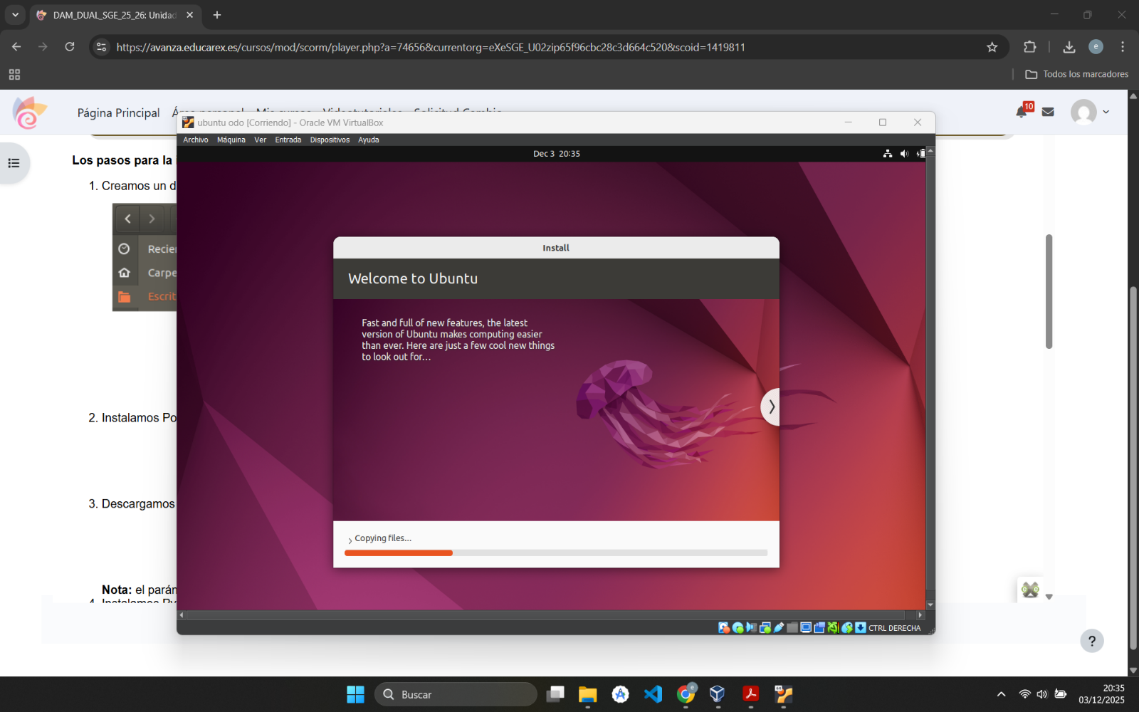
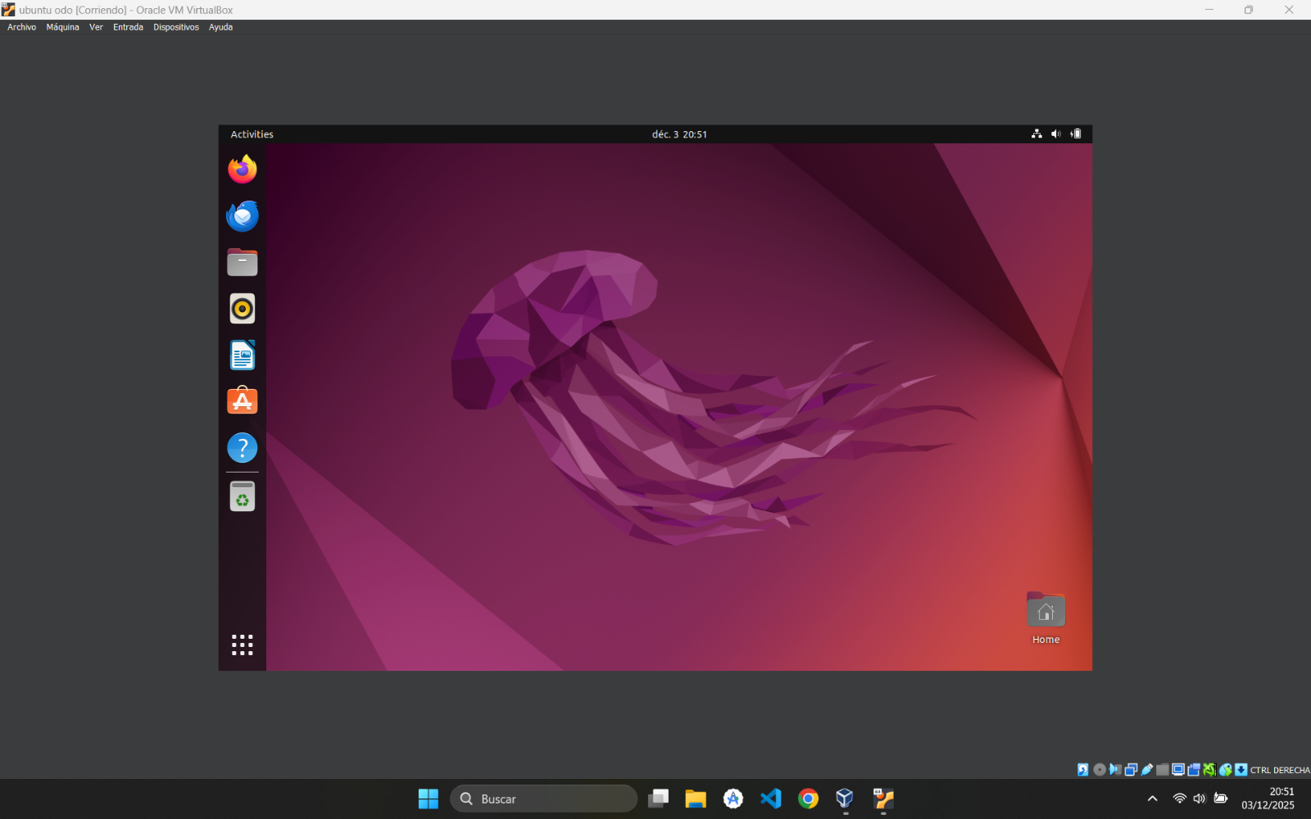
- Una vez completado el proceso tuve el error de que no se me iniciaba la terminal, luego no podía continuar con la tarea. Hasta que gracias a buscar información por internet y cambiando el idioma a español y el método de entrada de teclado de la misma manera ya iniciaba la terminal.
- Una vez la terminal inició sin problemas procedo a hacer el upgrade y update. Primero el comando sudo su apt-get upgrade y cuando concluye el sudo apt-get update
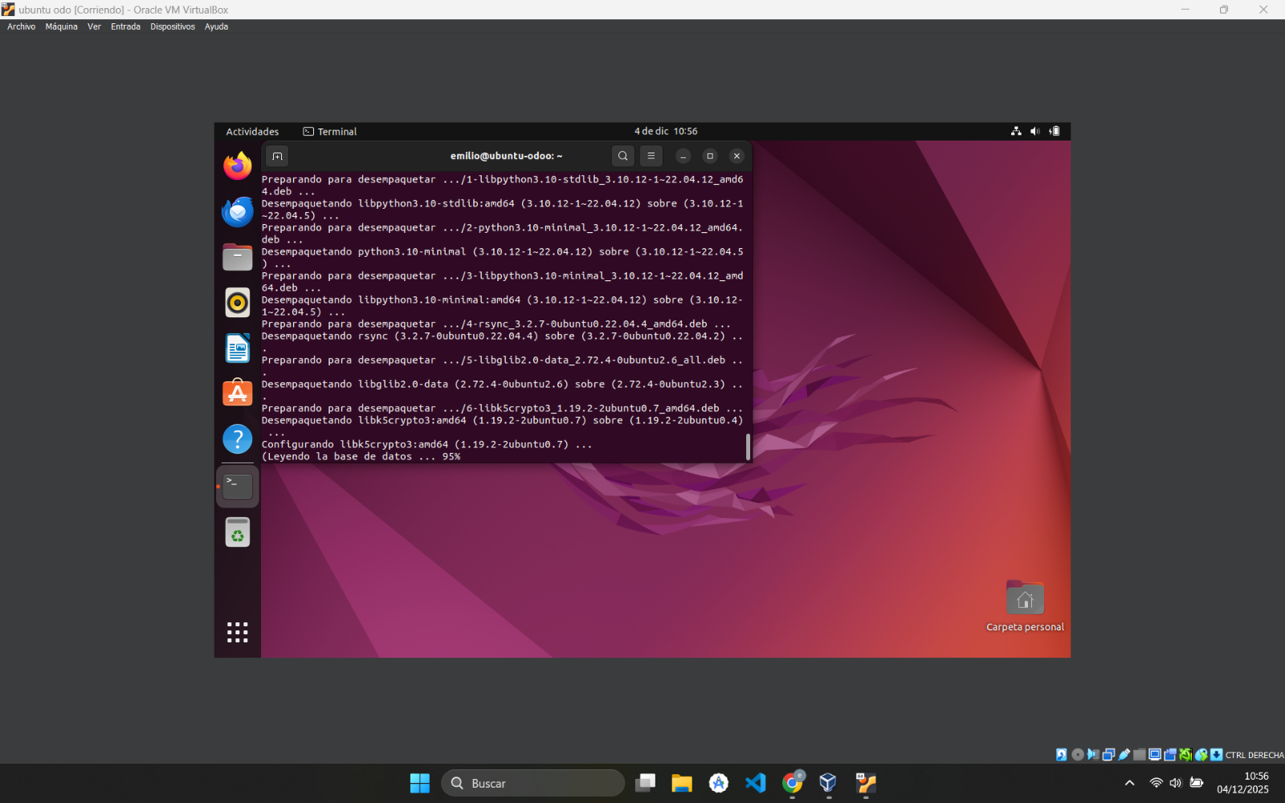
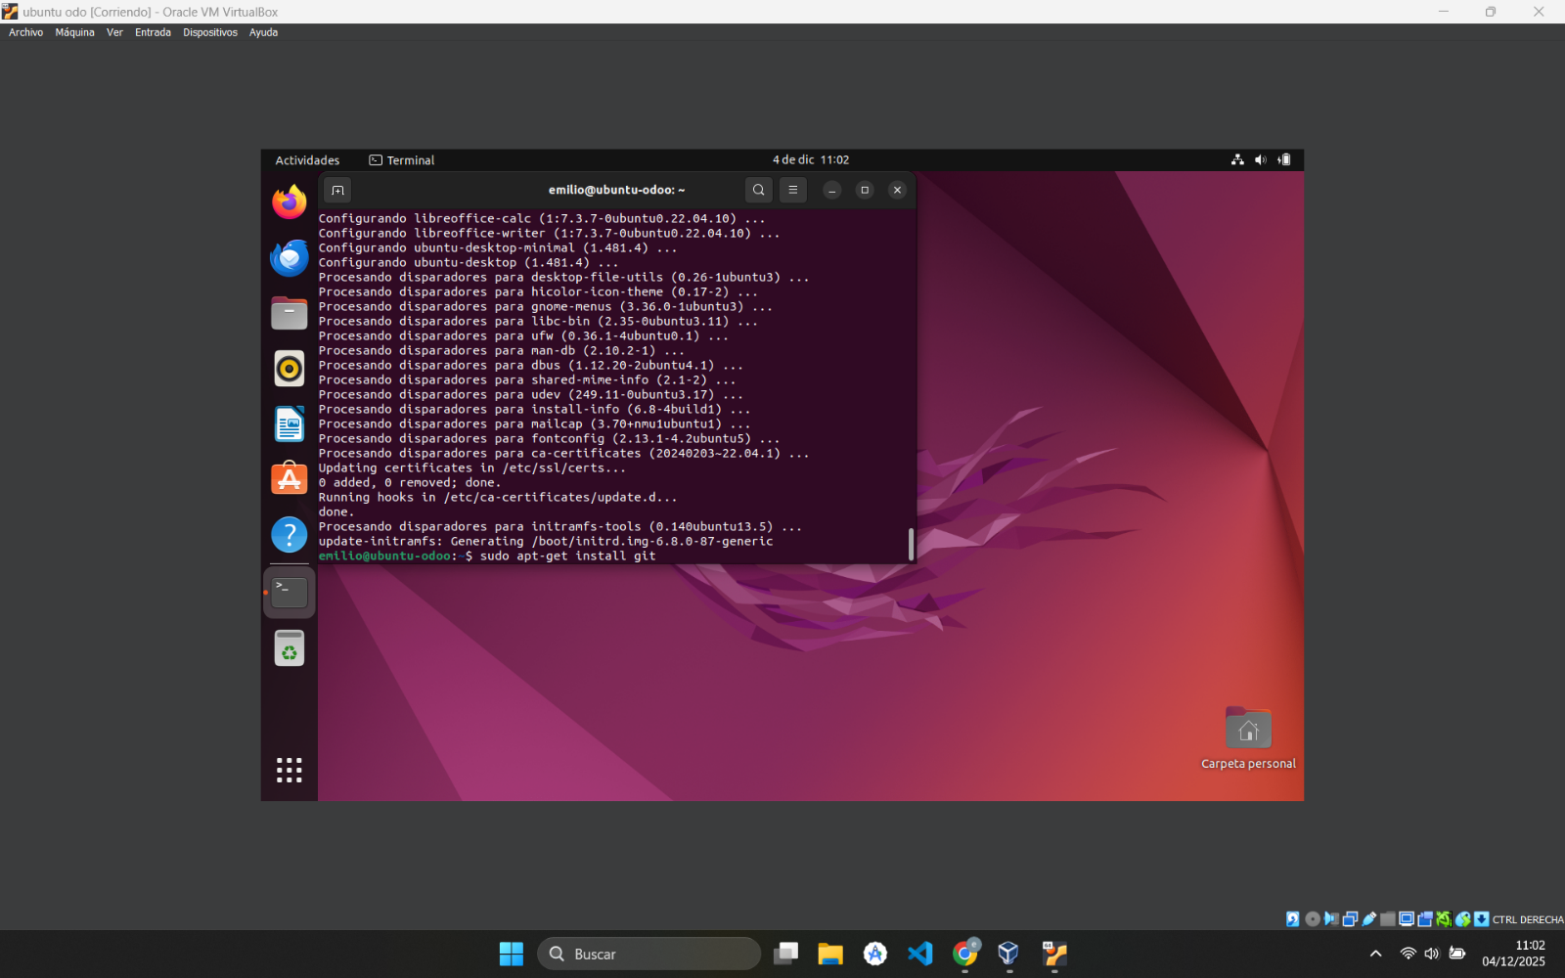
- Una vez concluido el proceso instalamos git para poder clonar el repositorio de odoo mediante el comando sudo apt-get install git
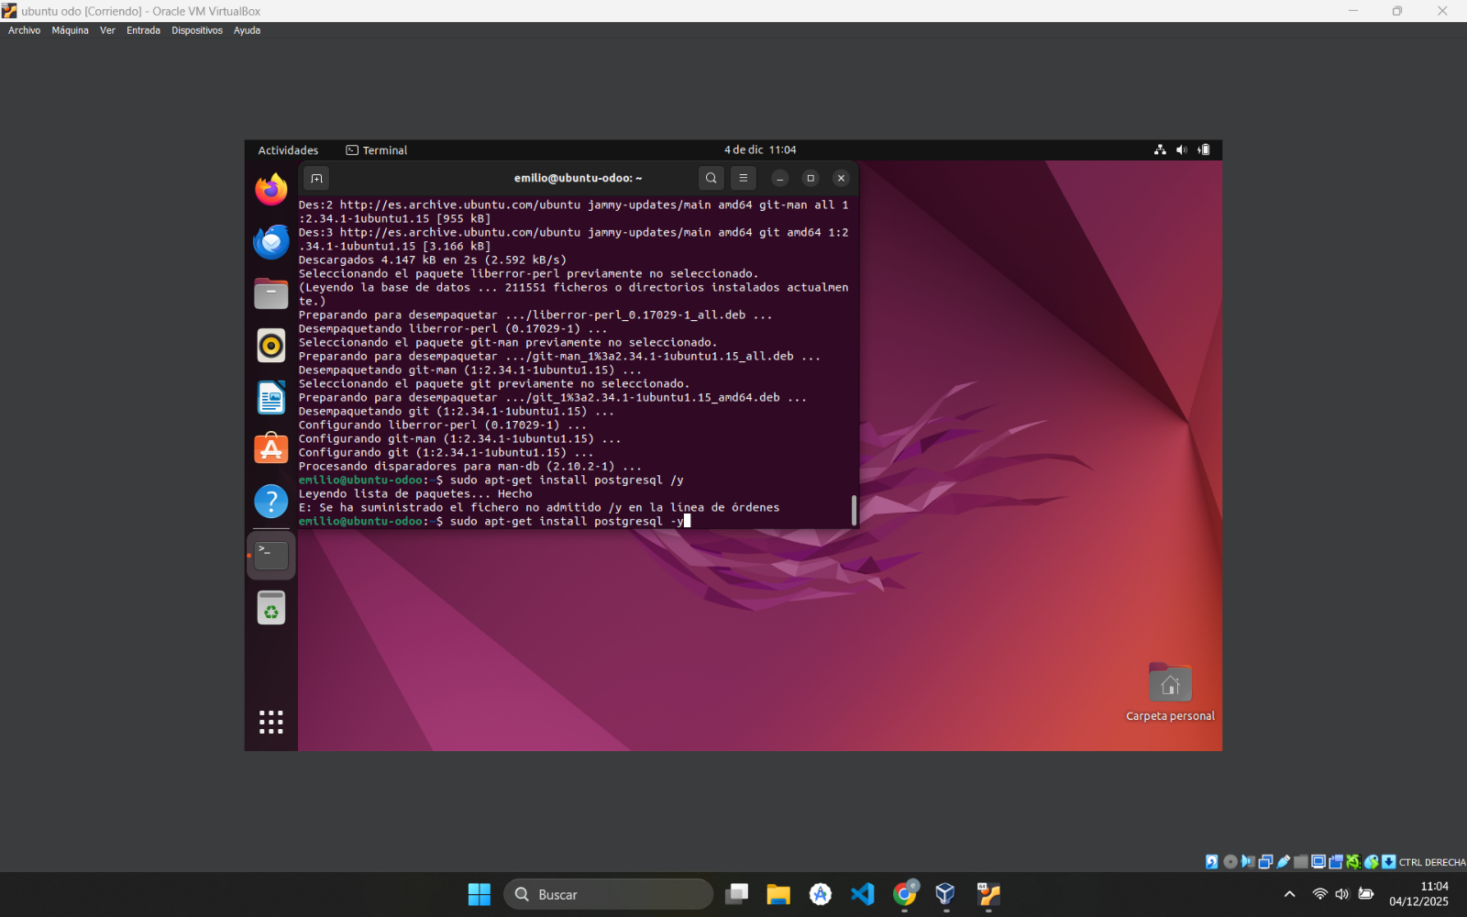
- A continuación instalamos postgres y creamos un nuevo usuario mediante los comandos sudo apt-get install posgresql -y y la creación del usuario con sudo su – postgres -c “createuser -s $USER”
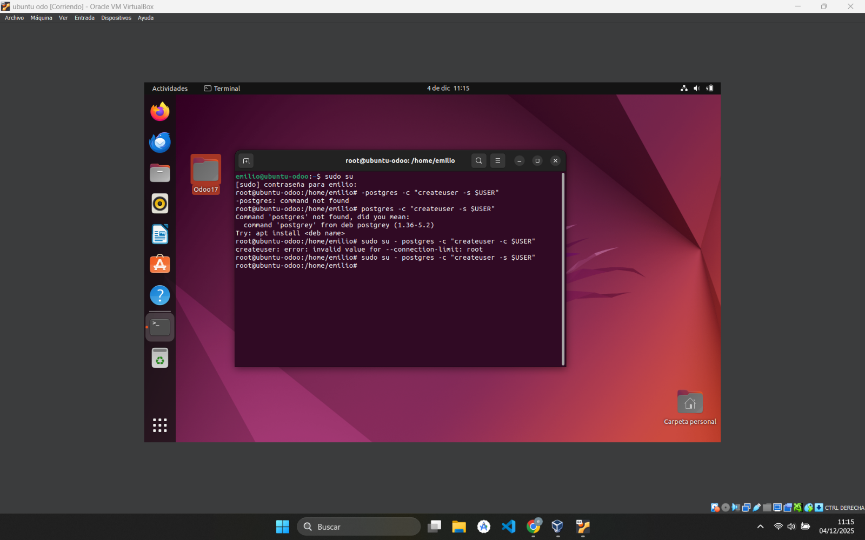
- Una vez finalizado, procedemos a crear una carpeta en el escritorio llamada Odoo17 y clonamos odoo en esa ubicación con el comando git clone https://github.com/odoo/odoo.git -b 17.0 --depth100 de primeras yo tuve varios errores y cambie el orden del comando para que funcionara, siendo este, git clone –depth 100 -b 17.0 https://github.com/odoo/odoo.git
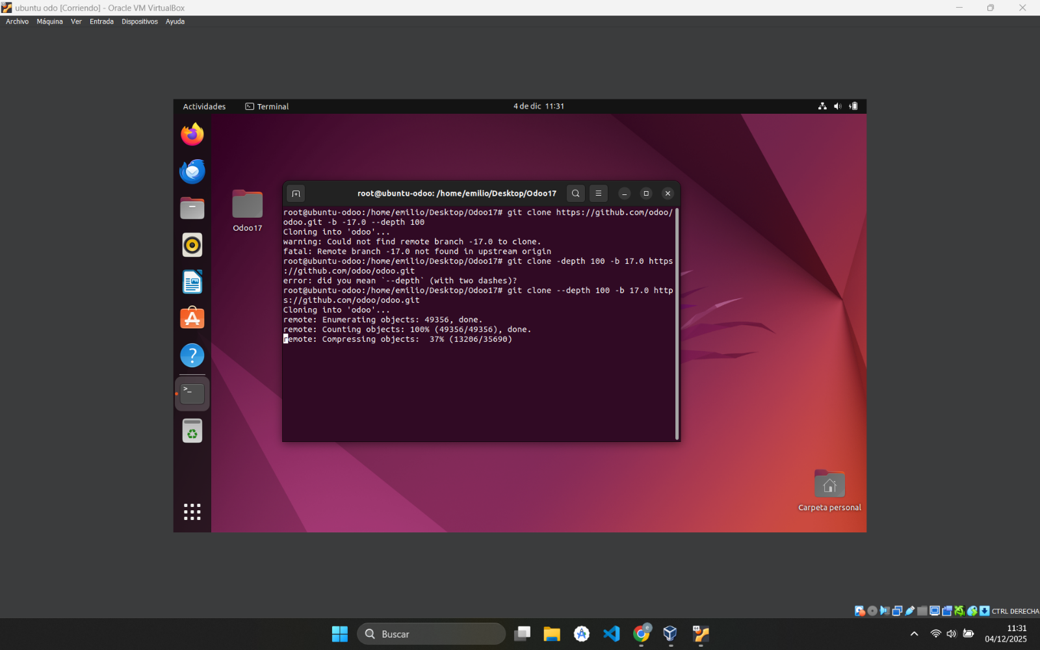
- Una vez finalizado procedemos a instalar librerías y dependencias necesarias mediante el comando: sudo apt-get install gcc python3-dev libxml2-dev libxslt1-dev \ libevent-dev libsasl2-dev libldap2-dev libpq-dev \ libpng-dev libjpeg-dev
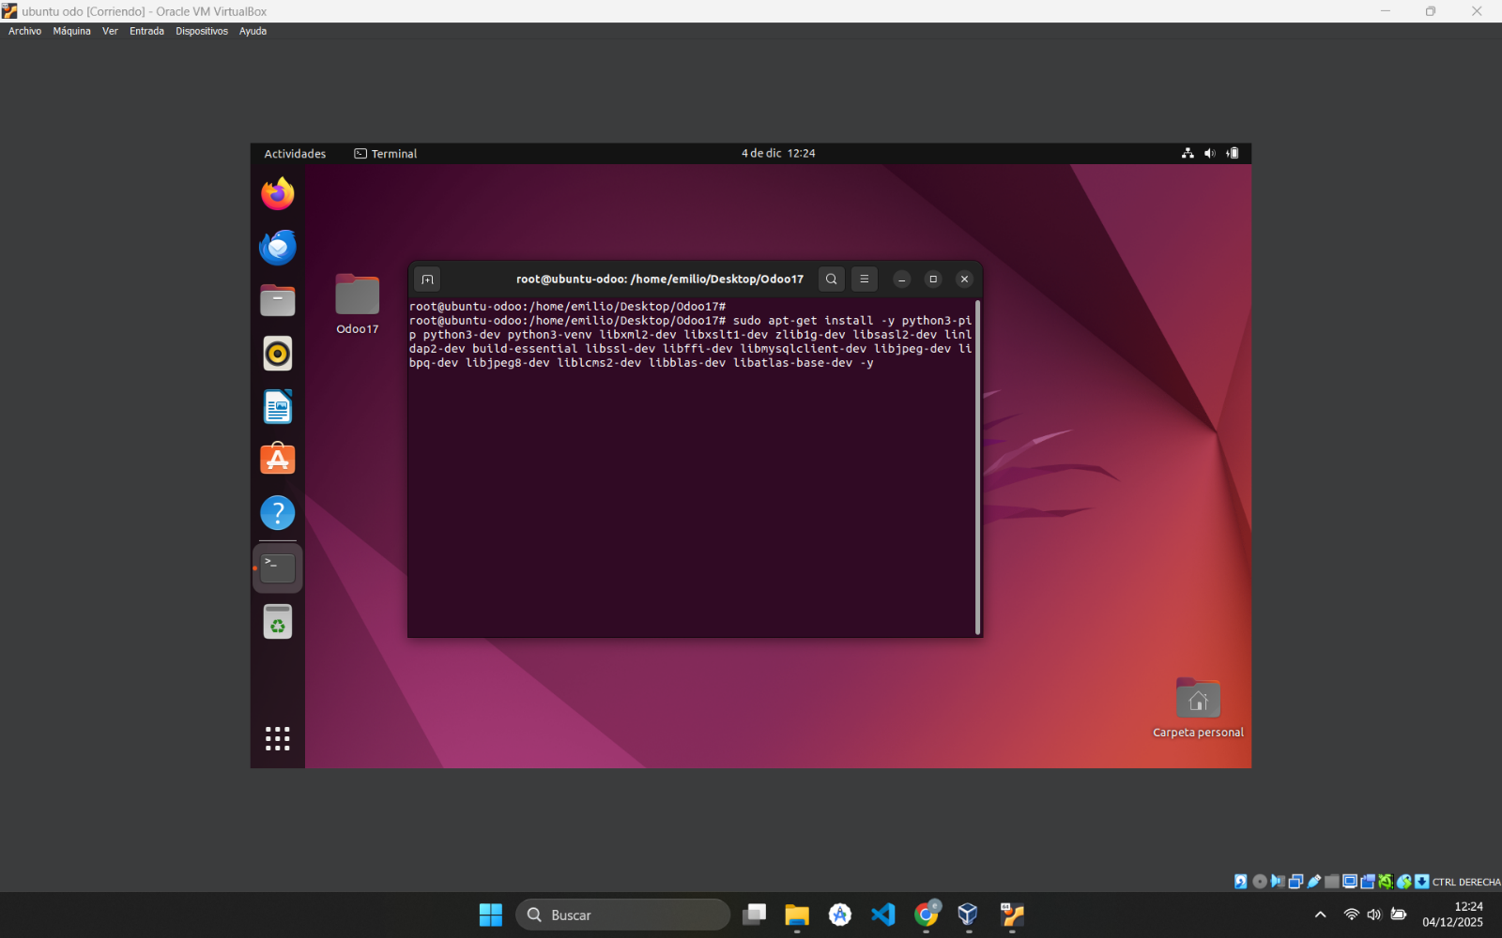

- Instalamos también node y npm mediante los comandos sudo apt-get install -y npm y sudo npm install -g less less-plugin-clean-css
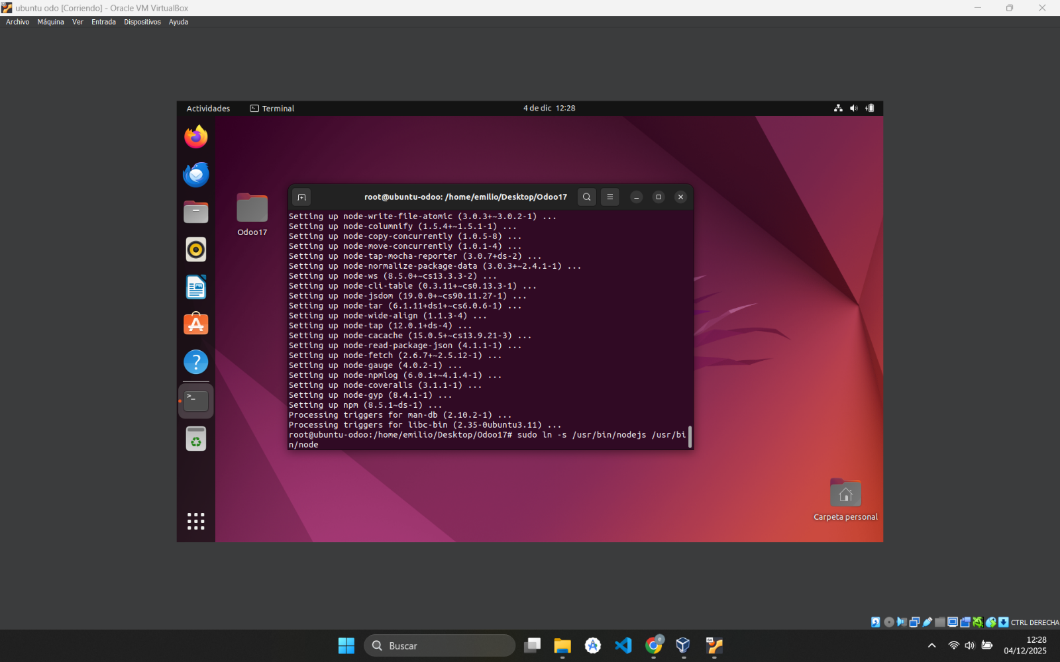
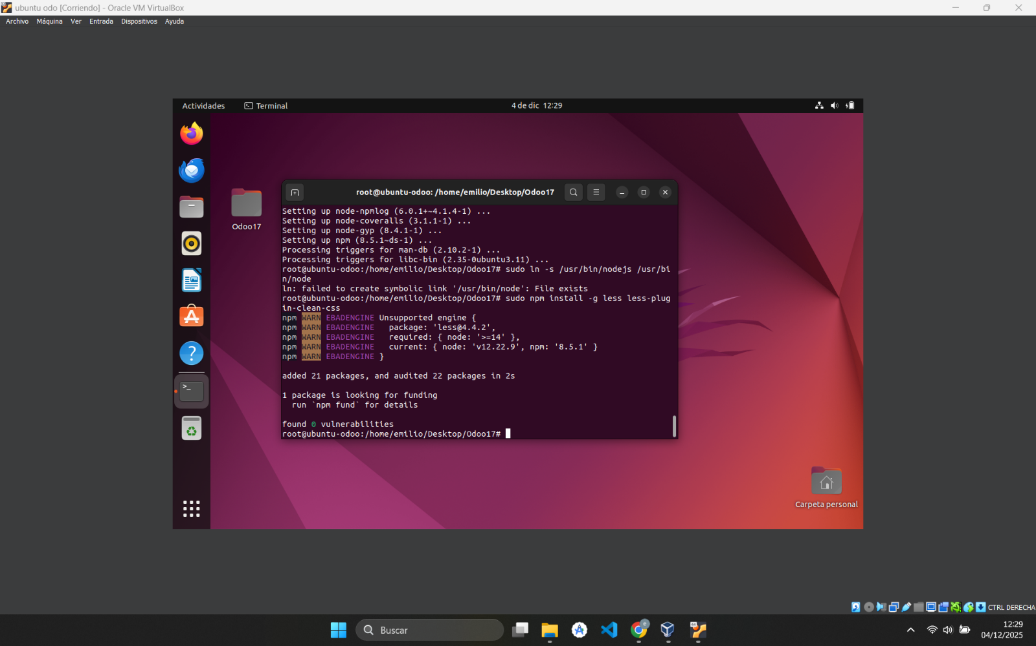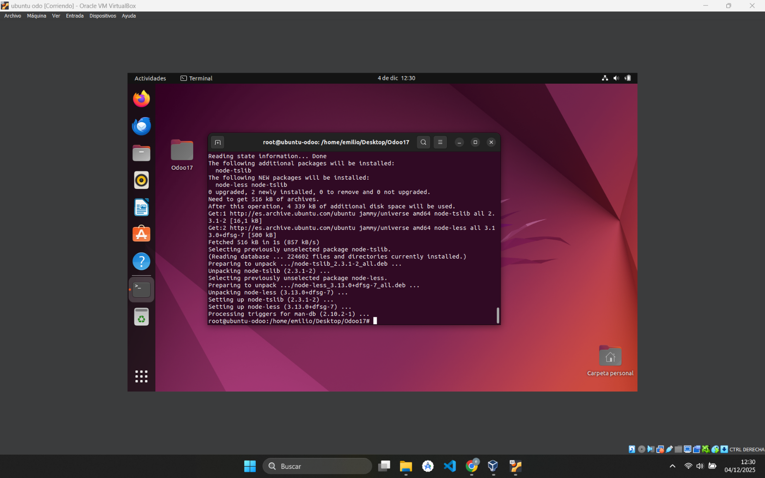

- Continuamos instalando dependencias que necesitamos mediante sudo wget https://github.com/wkhtmltopdf/packaging/releases/download/0.12.6-1/wthtmltox_0.12.6-1.bionic_amd64.deb y continuamos con la instalación de -f con el comando sudo apt install -f
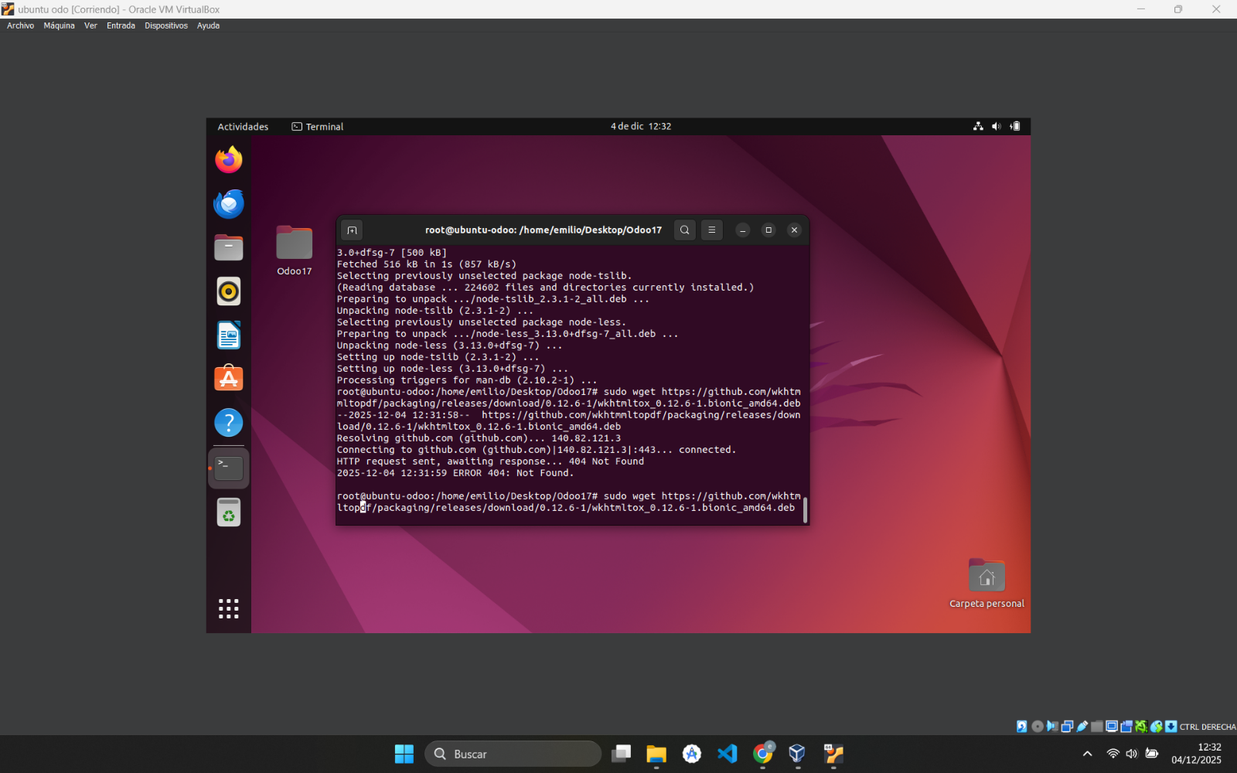
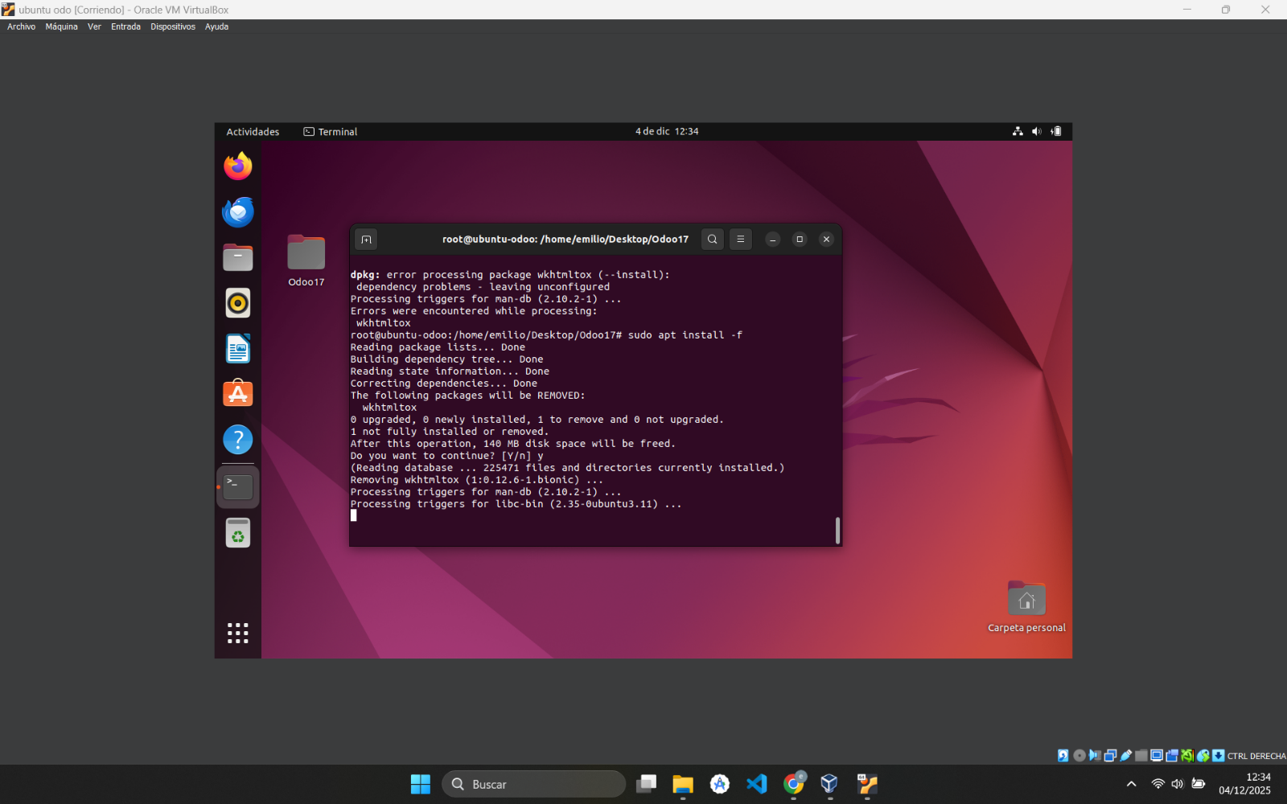

- Luego procedemos a la instalación de pip3 y aquí es donde me dio el error y no pude continuar con la instalación de odoo en Ubuntu. El comando es: sudo pip3 install -r /home/emilio/Desktop/Odoo17/odoo/requeriments.txt
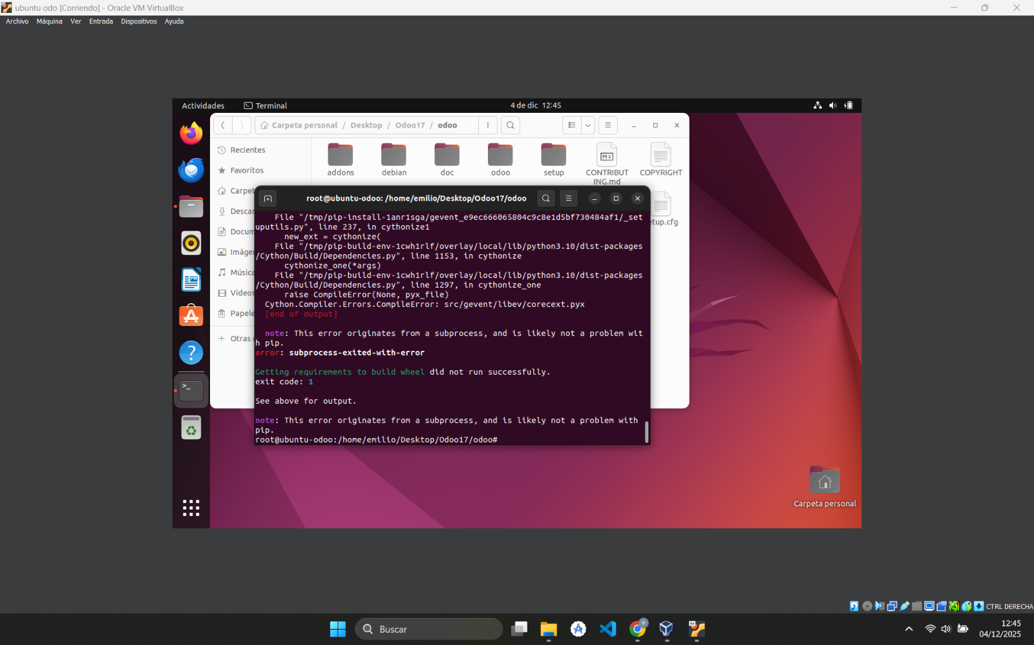

A partir de aquí instale Odoo en Windows para continuar la tarea.

- configuración básica de odoo.
Una vez instalado odoo en Windows podremos entrar en el navegador e iniciar odoo desde la página local https://localhost:8069
Una vez dentro de la página, al no haber ninguna base de datos creada, nos pedirá crear una, en la que vamos luego a trabajar.
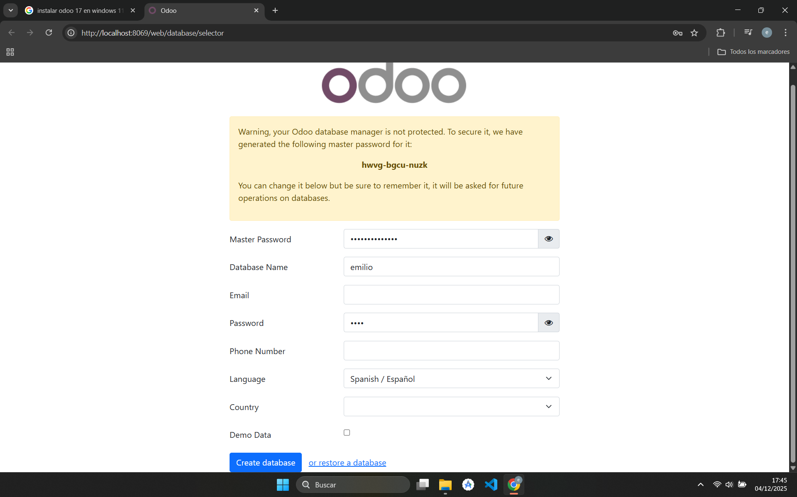

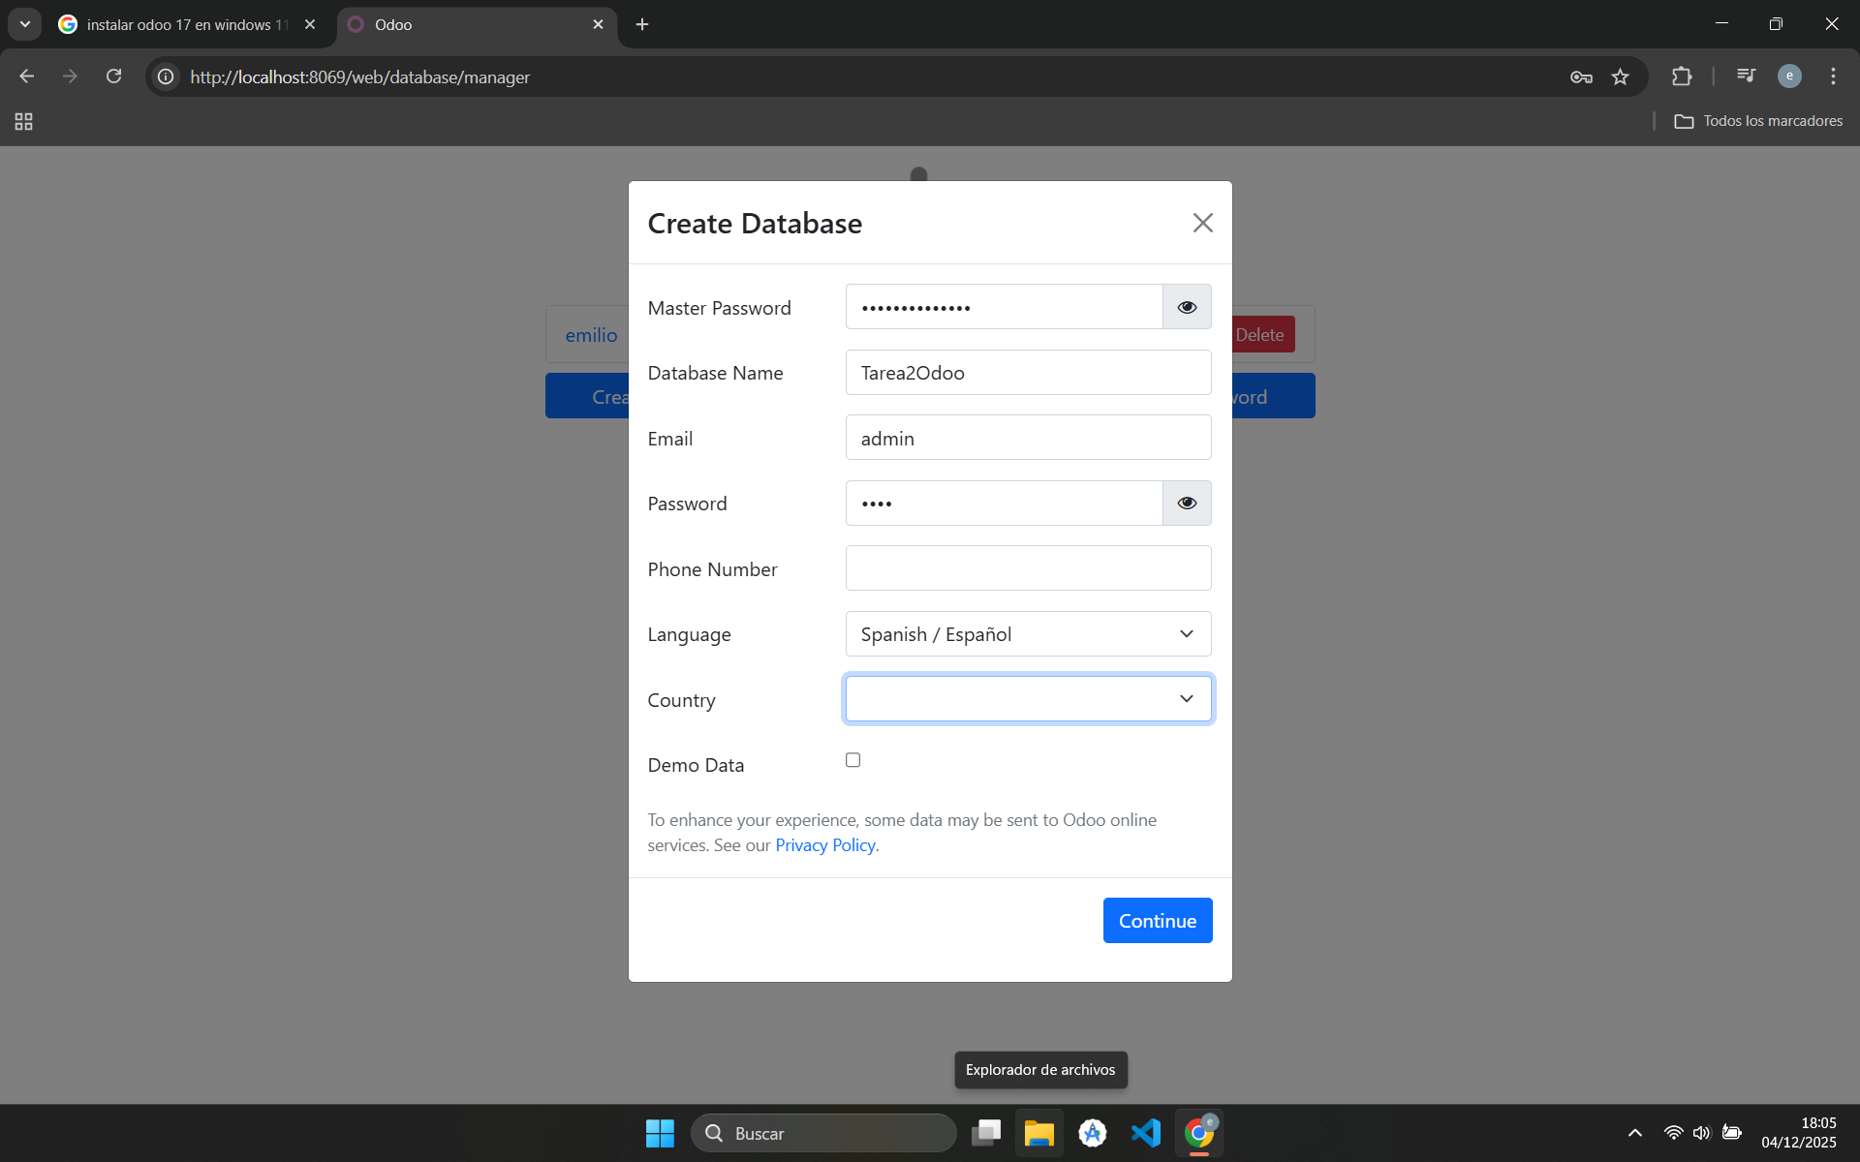

Después de crear la database podremos acceder a odoo mediante la página de login a nuestra base de datos con el correo electrónico y la password que elegimos antes, y podremos iniciar sesión en nuestro odoo
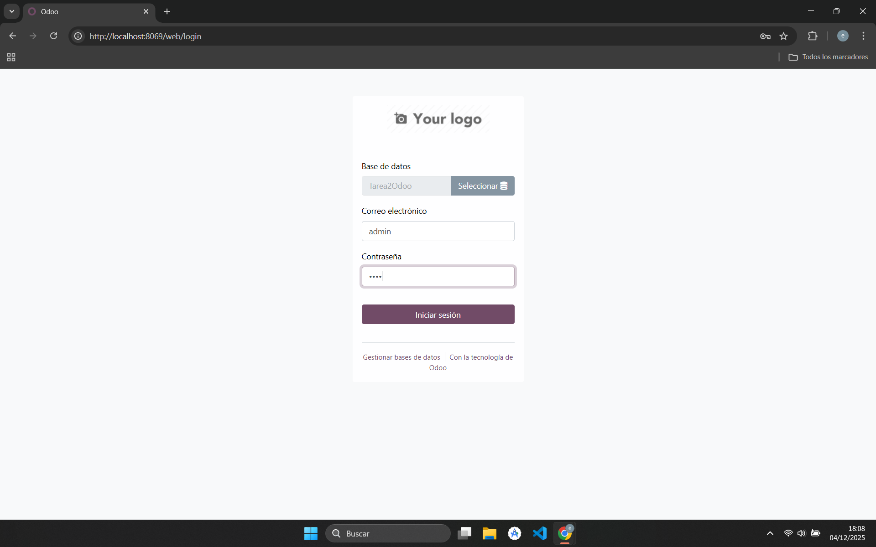

Ya dentro de nuestro odoo procedemos a crear una nueva compañía y 2 usuarios en este caso, para ello navegamos en la barra superior desde ajustes a usuarios y compañías y dentro de esta creamos una nueva compañía y dos nuevos usuarios rellenando los datos que nos piden. Al crear la compañía y los usuarios, se han añadido un logo a la compañía y fotos a los usuarios. El usuario Emilio es el usuario administrador, tiene acceso a todos los aspectos, y el usuario Rosa es un usuario base.
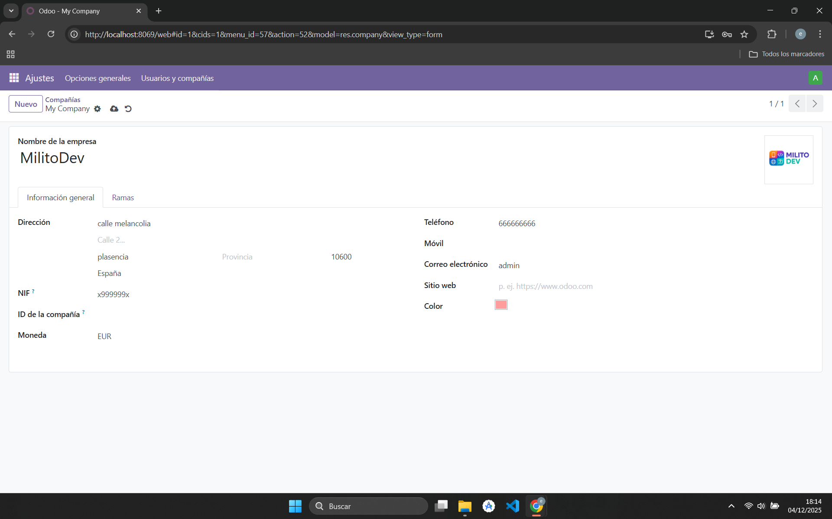
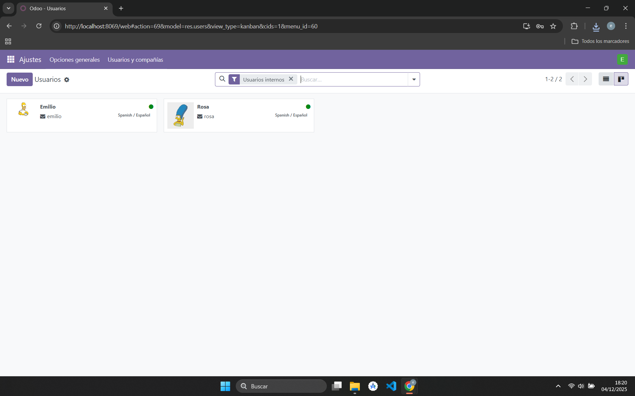

A continuación vamos a crear una sencilla página web desde odoo para nuestra empresa. Vamos a crearla desde el apartado sitio web. Añadimos un Banner en el cual describimos la empresa, un apartado de columnas con los servicios de la empresa y un formulario de contacto para que el cliente contacte con la empresa. Todo ello añadido y editado con las funciones de odoo.
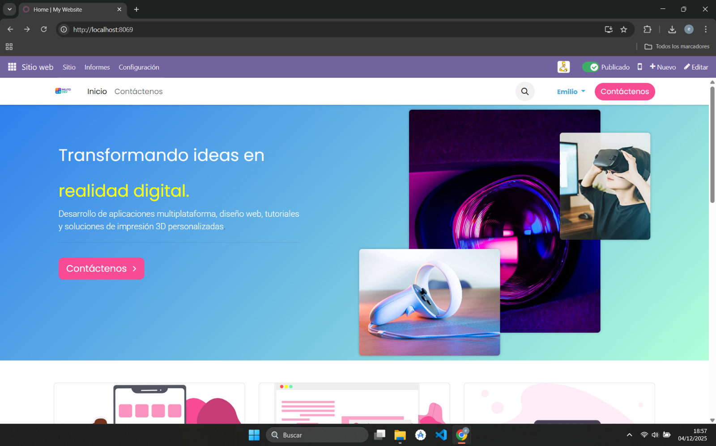
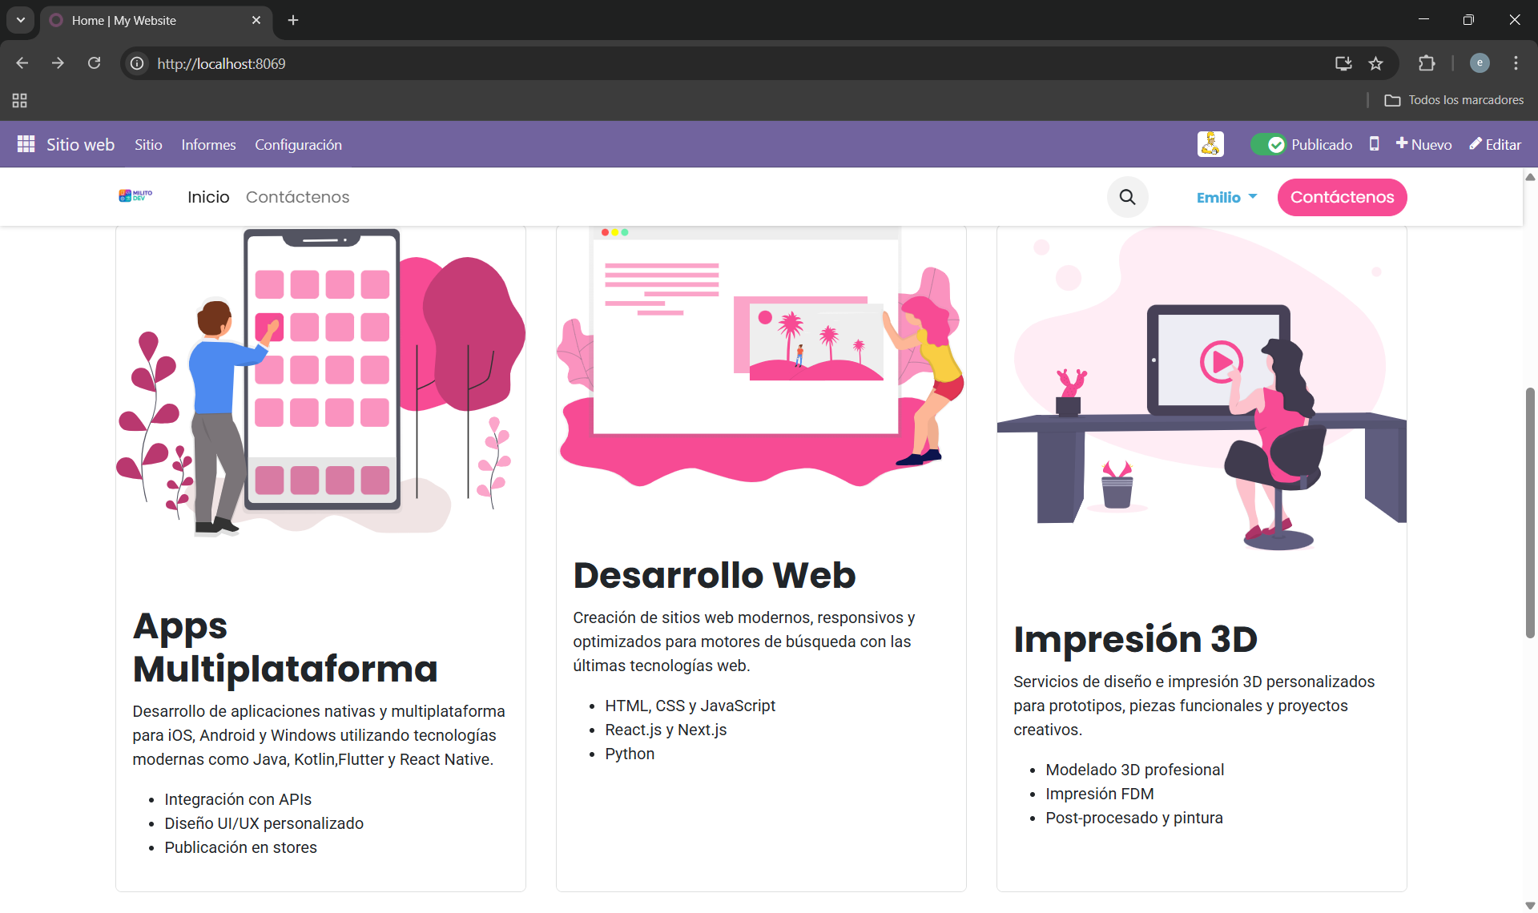
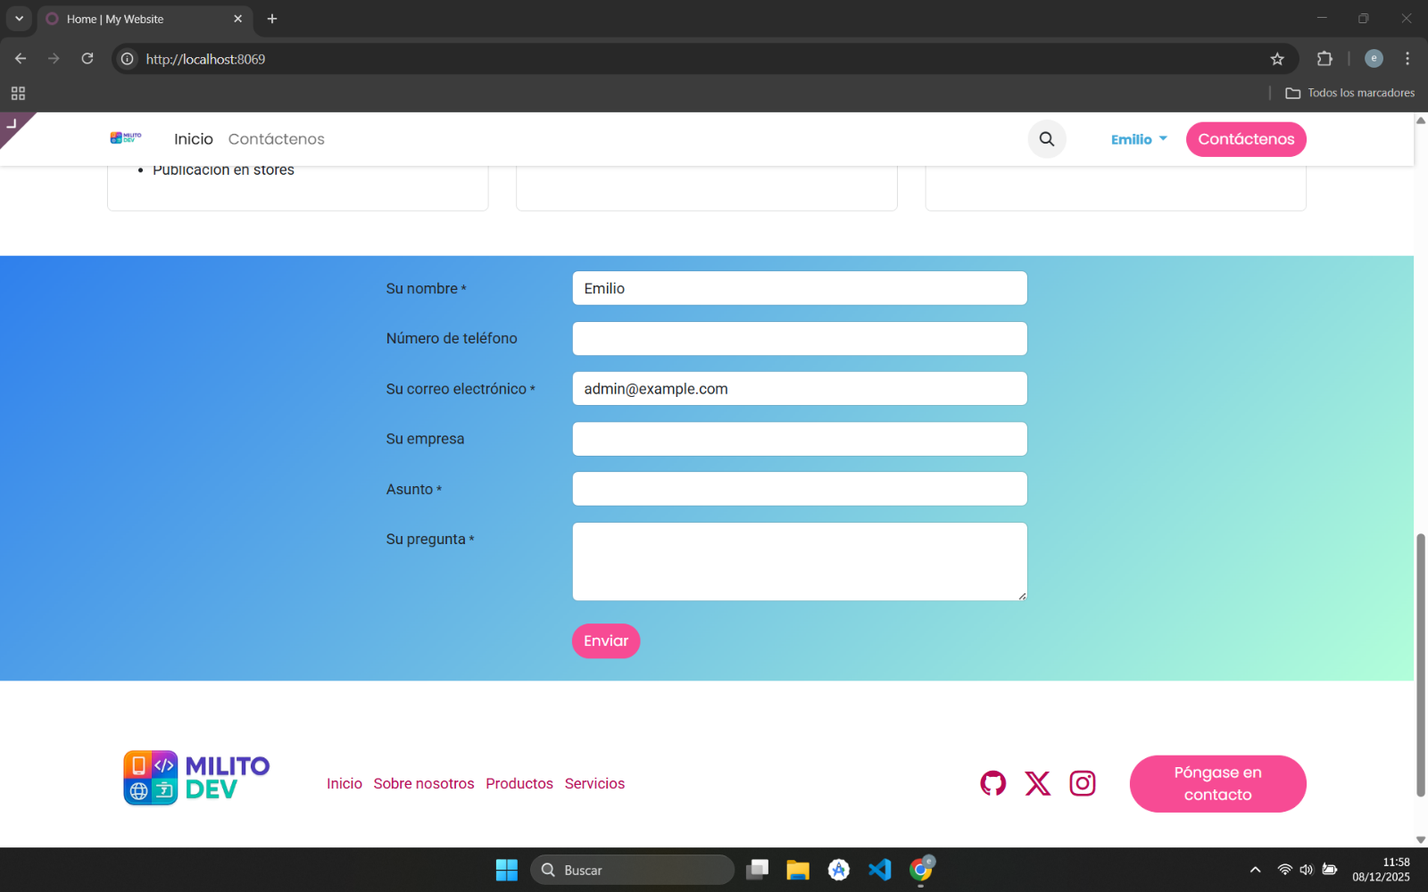

- instalación de los módulos.
Después de hacer la página web, accedemos desde el módulo de aplicaciones los módulos de compra, ventas, inventario y punto de venta. Les damos al botón activar y quedan activados.
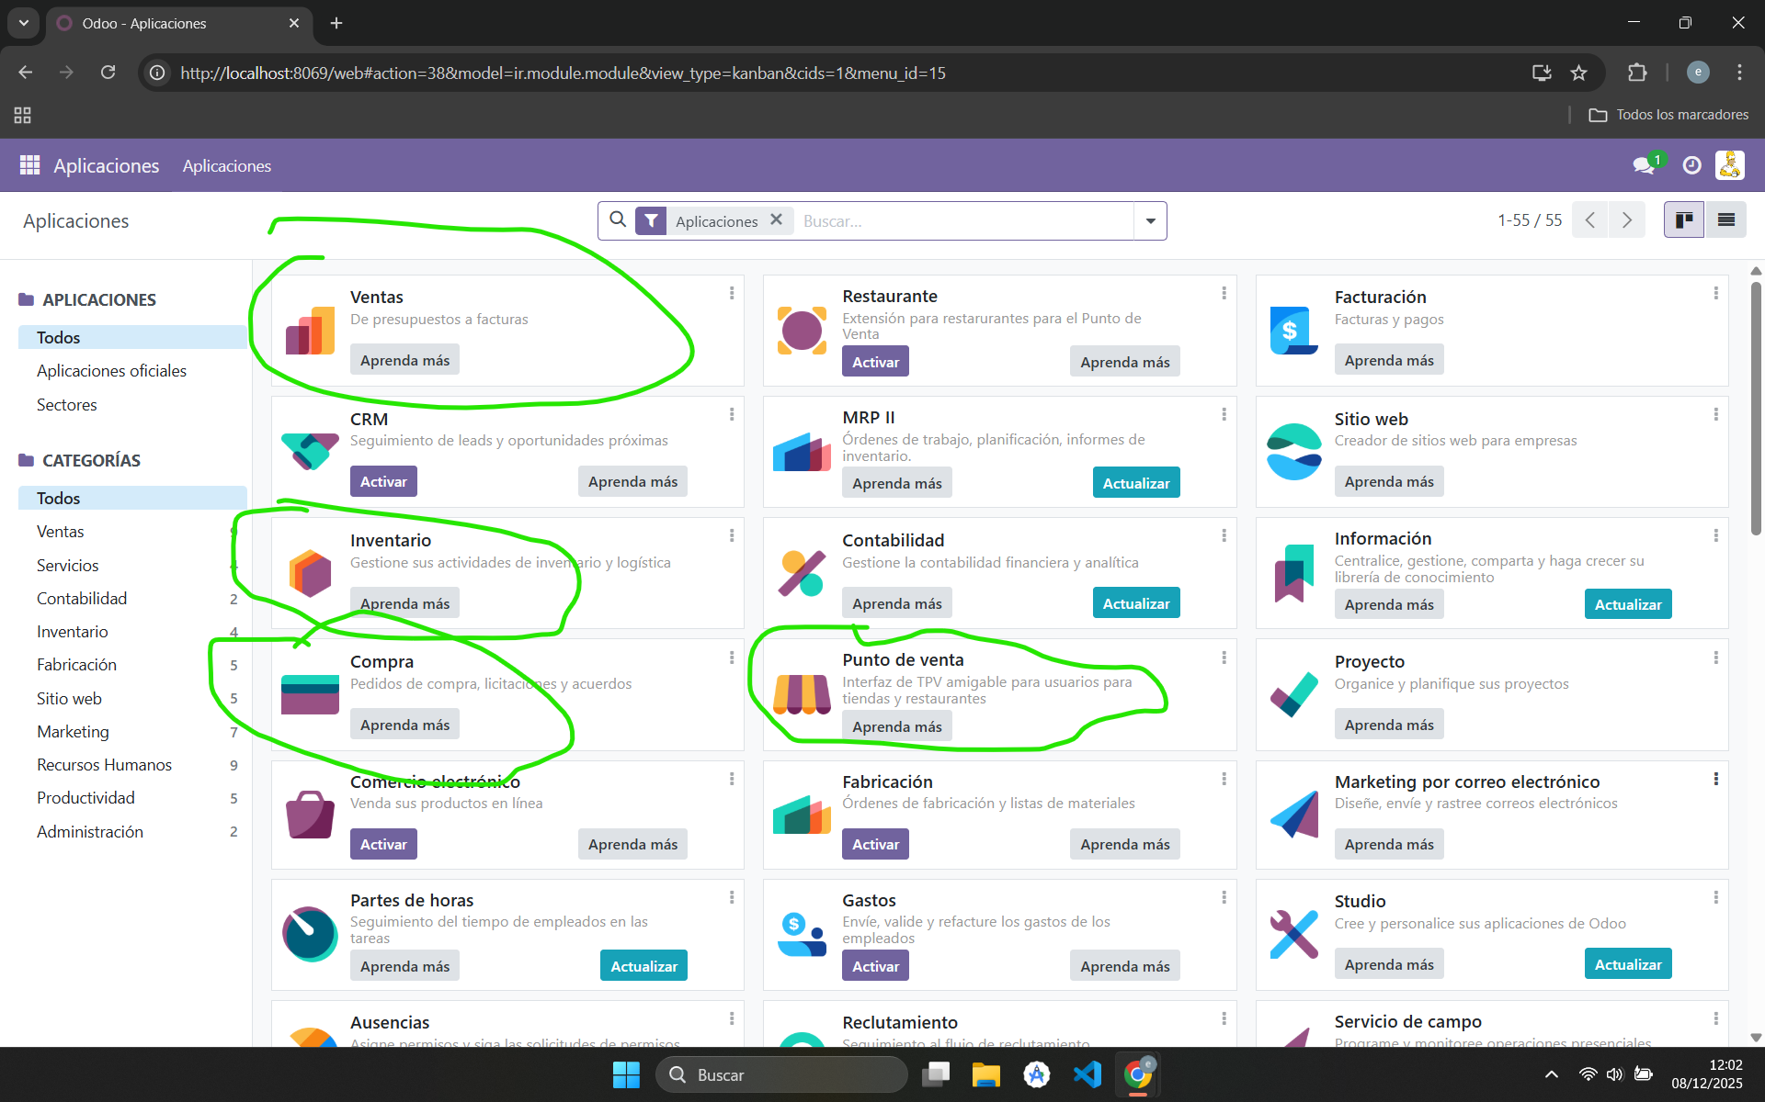
Vamos a crear un producto desde el apartado de ventas, entramos en productos, y desde ahí entramos en nuevo y creamos un nuevo producto, eligiendo su nombre, precio y demás
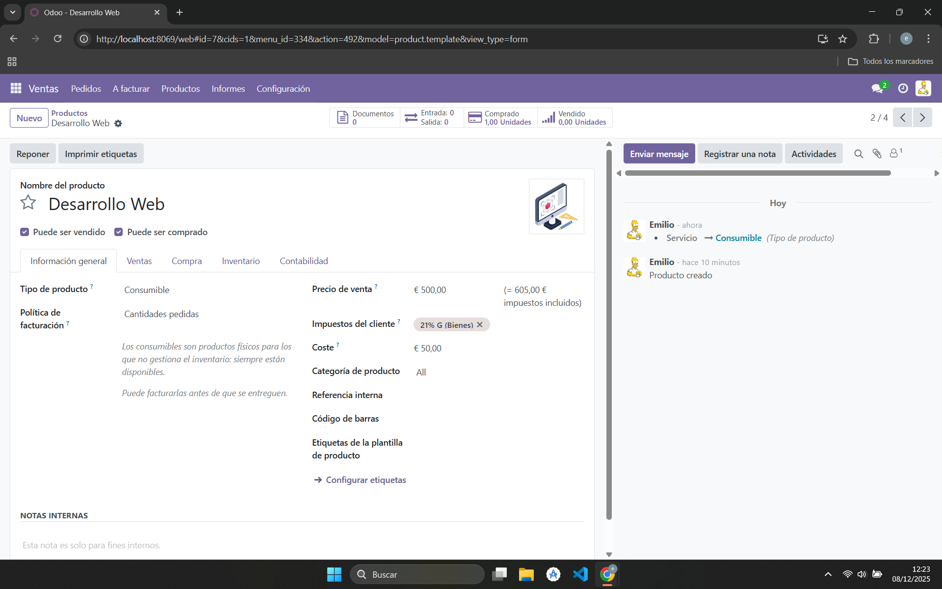

Desde el apartado compra podemos crear un nuevo presupuesto para la venta del producto que acabamos de crear. Elegimos el proveedor, y el producto y una vez terminada la compra la validamos y queda registrado como una compra de un producto que será añadido al inventario.
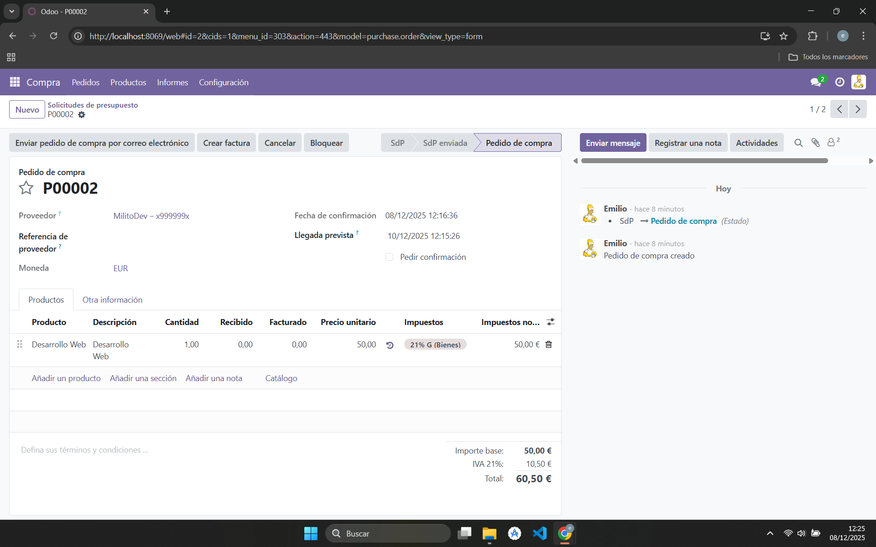
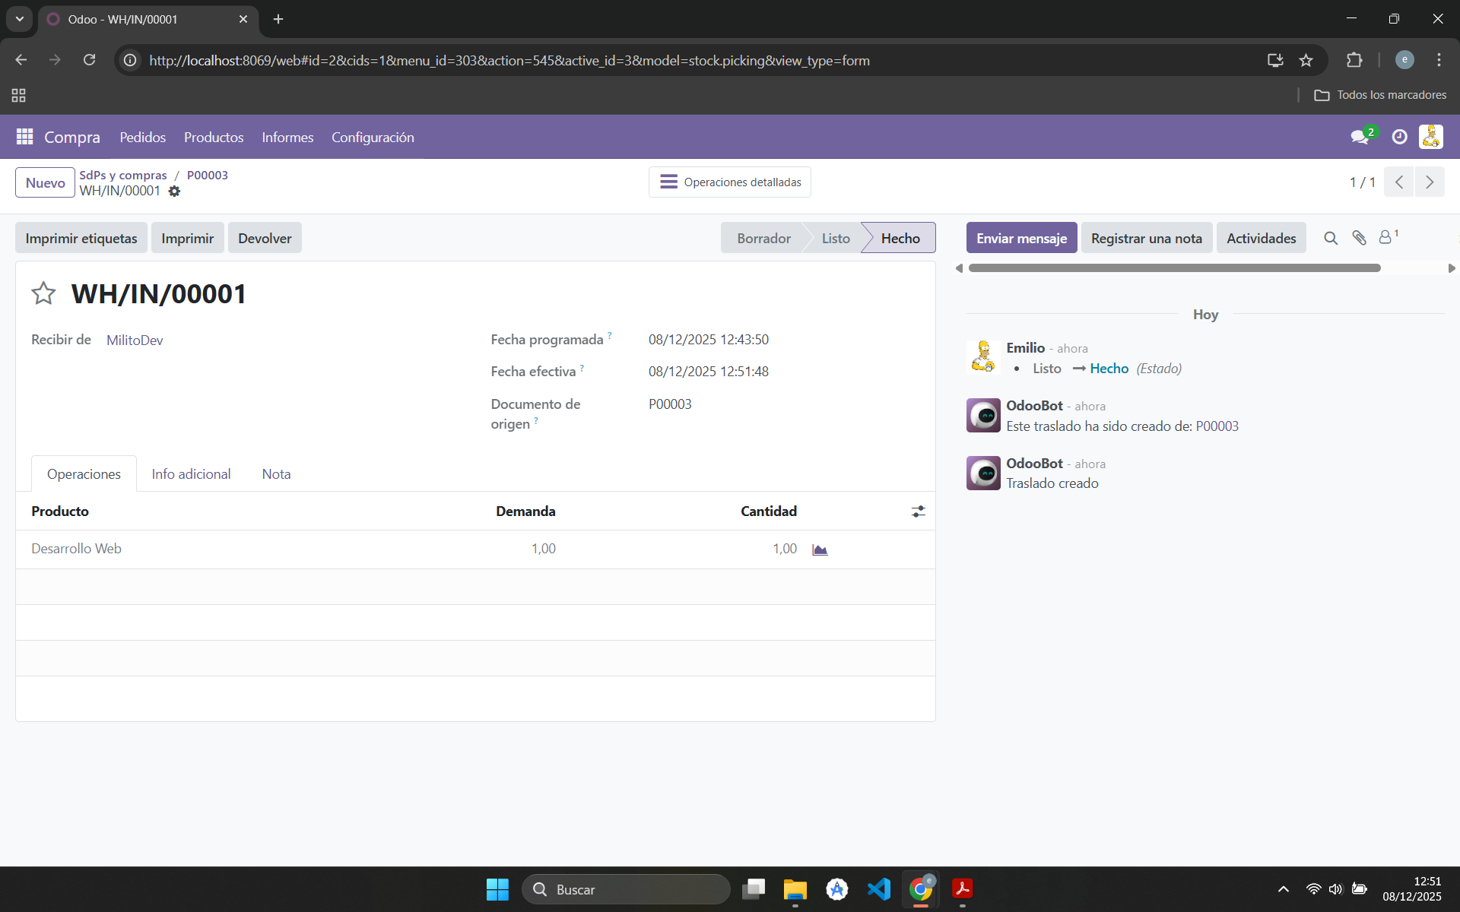
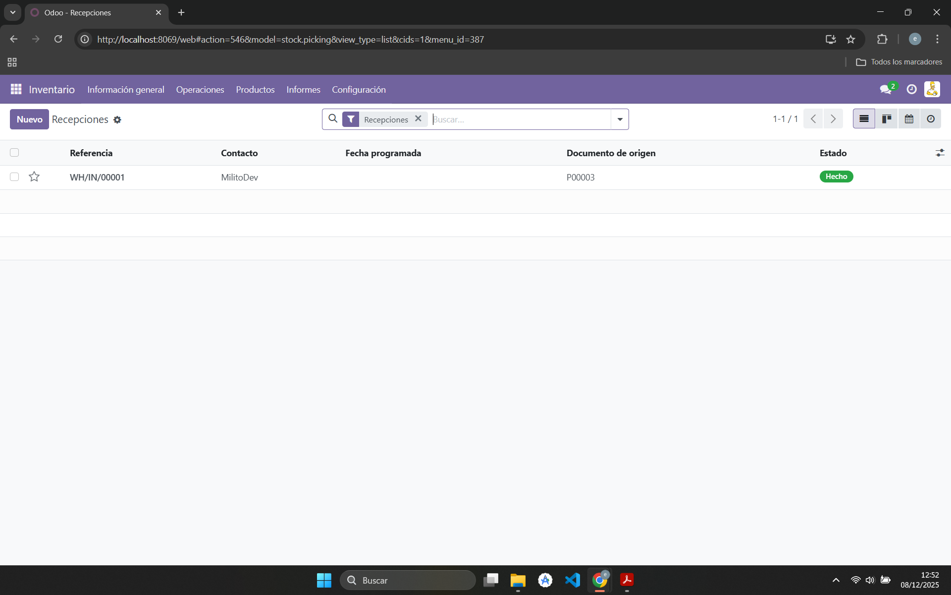

Desde el apartado ventas, podremos vender ese producto que hemos comprado anteriormente y que tenemos en disponibilidad en el inventario. De la misma manera que anteriormente pero desde el apartado ventas, creamos un nuevo presupuesto y añadimos el producto que queremos vender, así como, al cliente que se lo vendemos para luego poder hacer la facturación como es debido. 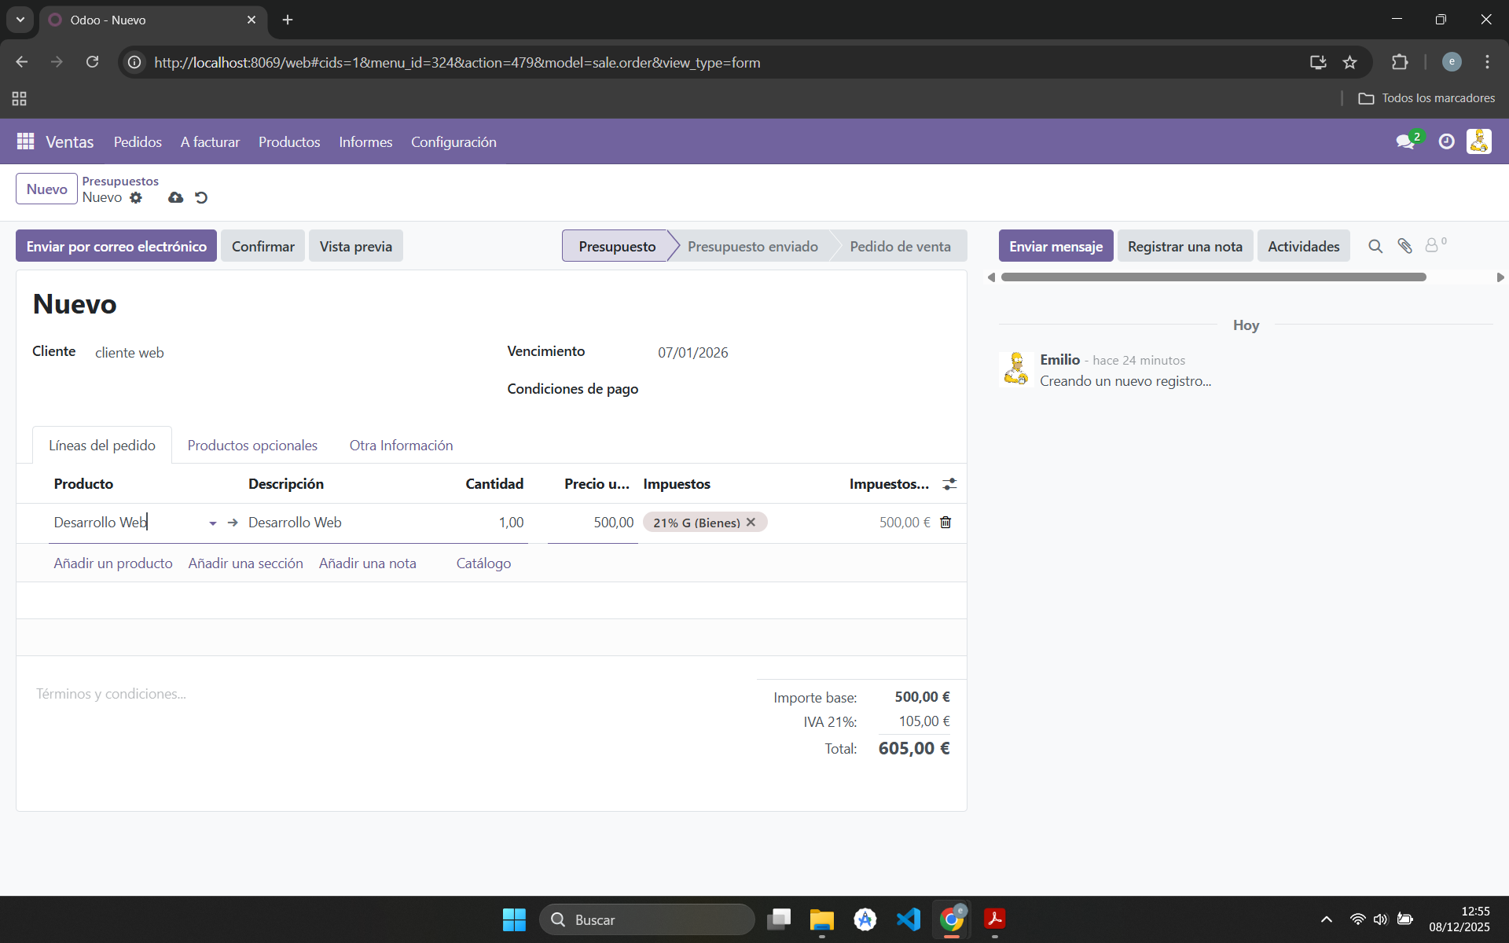
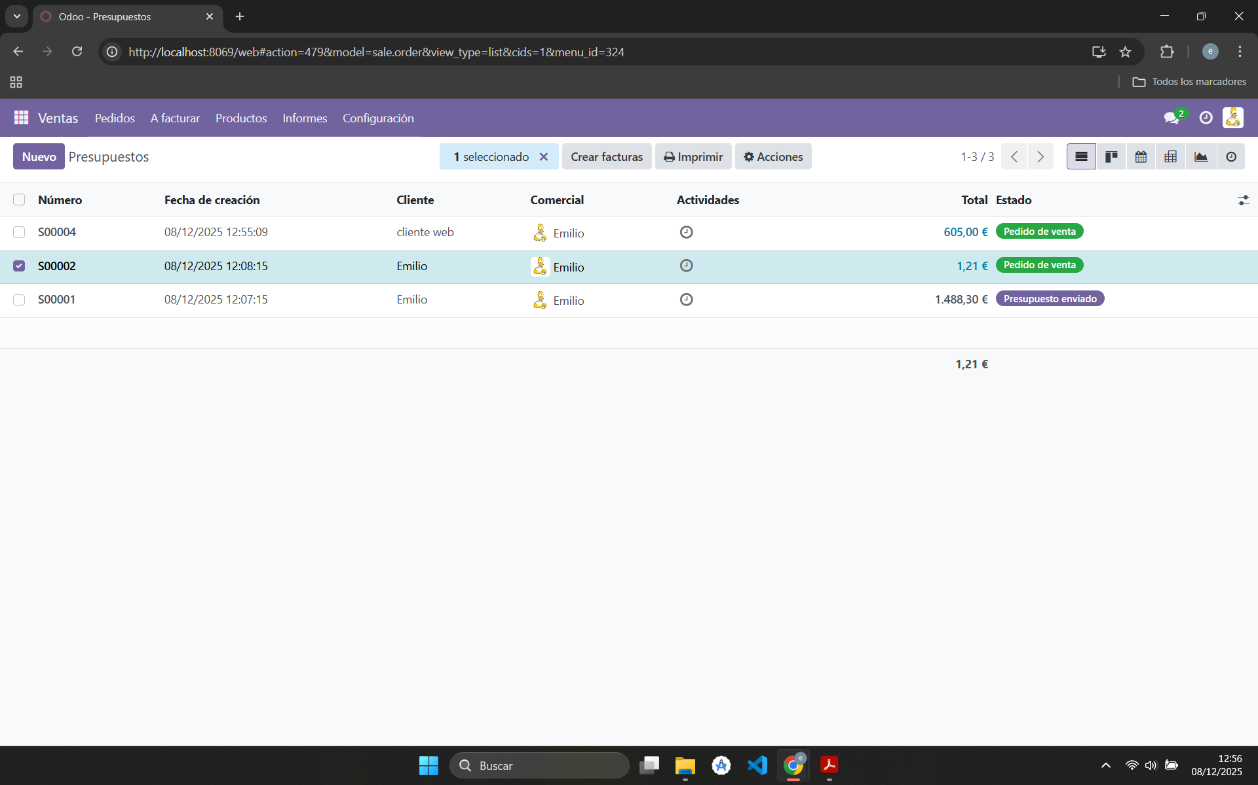

Para la venta mediante el punto de venta abrimos el apartado punto de venta, iniciamos la sesión del día con un inicio de caja, una vez dentro podremos elegir el producto que queramos vender, así como poder añadir un cliente al que queremos vendérselo. Una vez finalizado el pago queda registrada la venta.
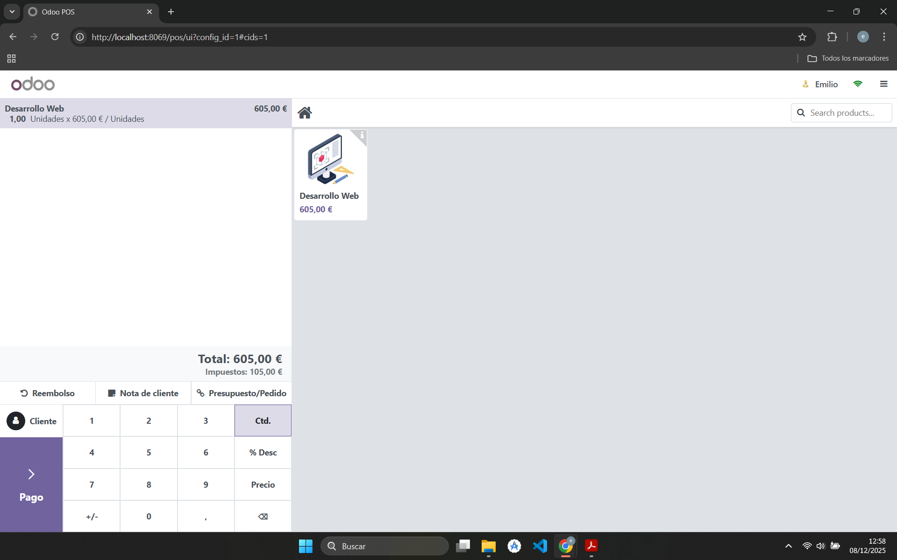
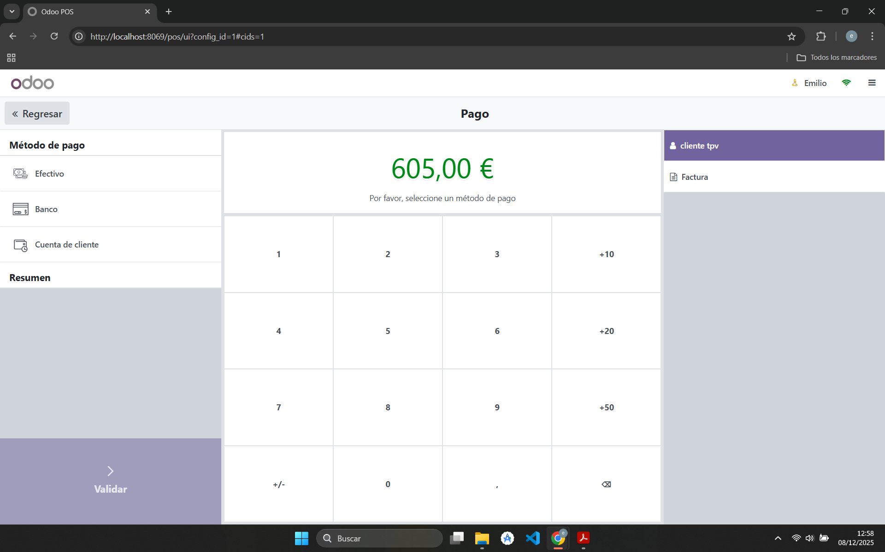
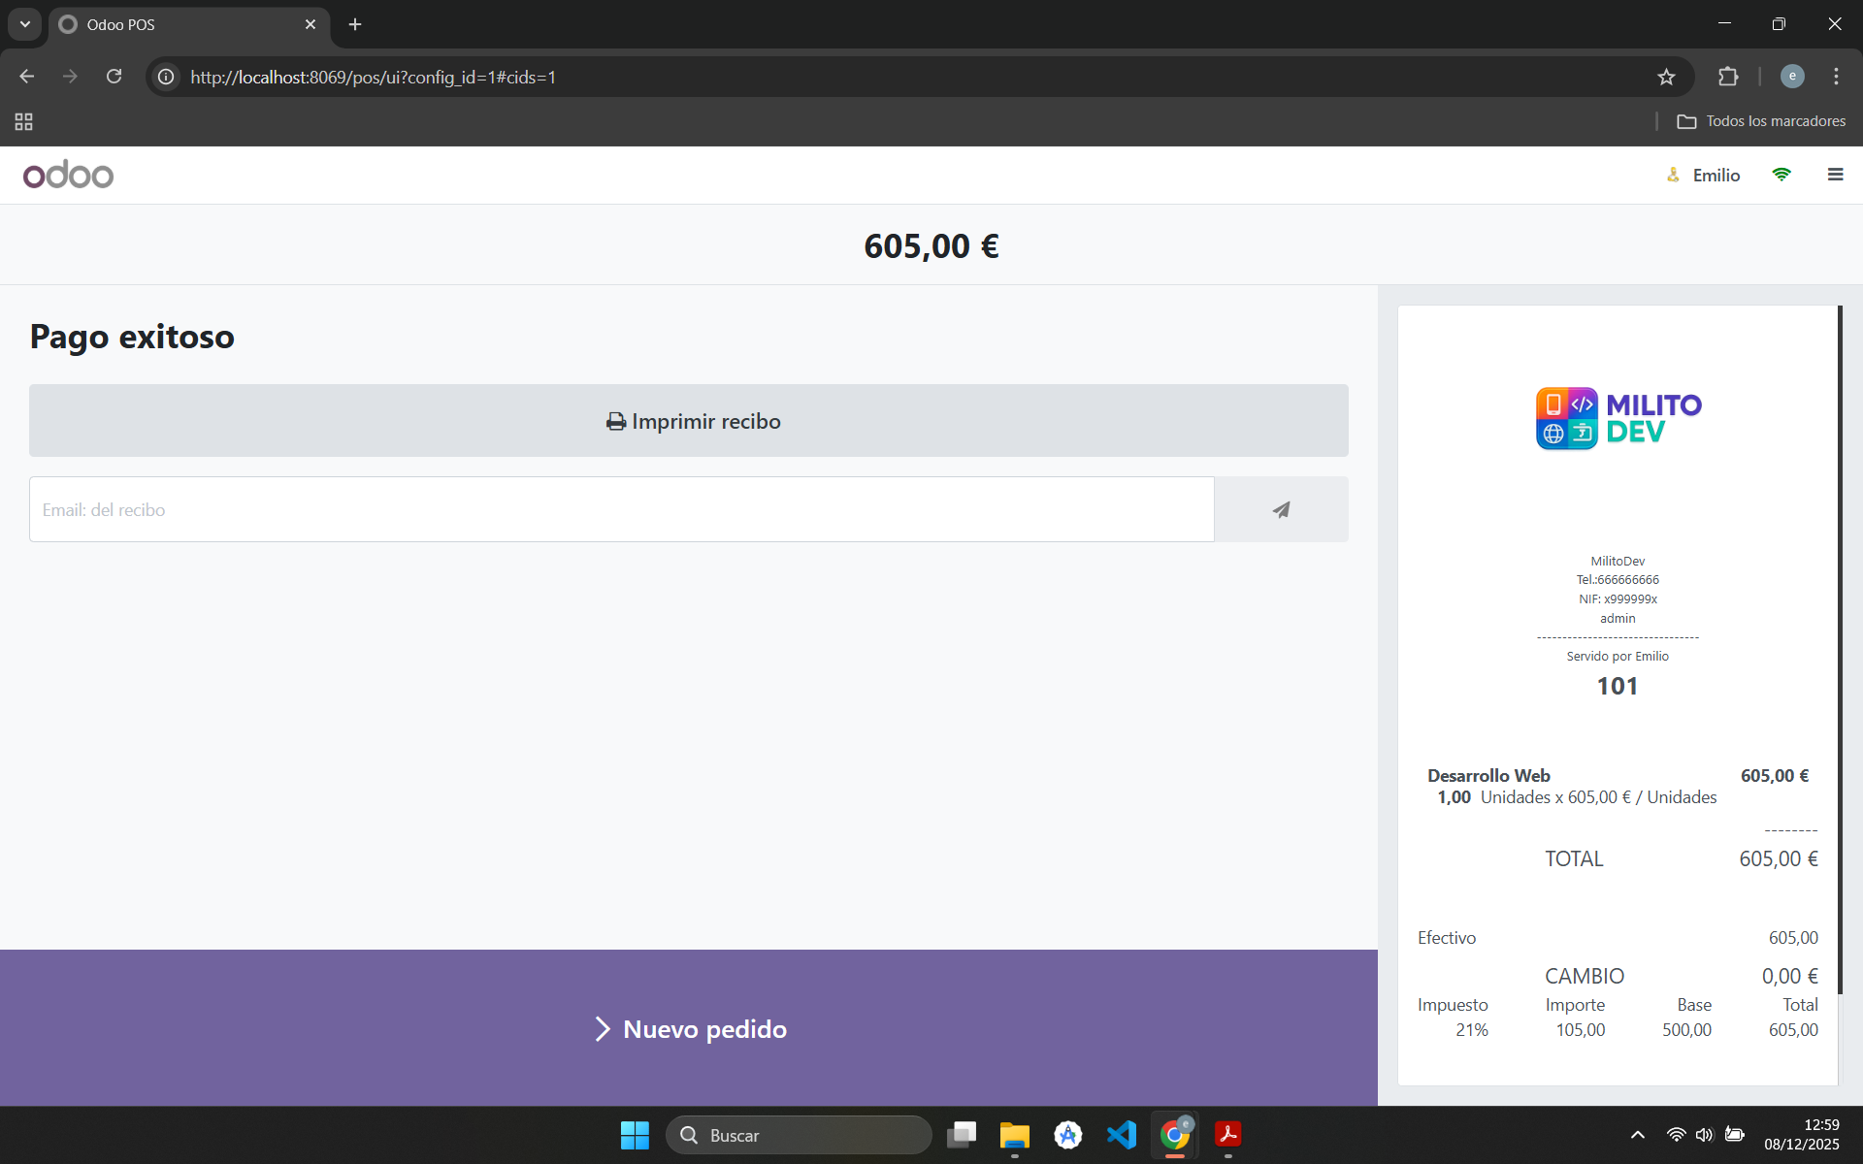

Después de las ventas y entradas al inventario realizadas podremos consultar en el inventario el historial de movimientos de un producto o de todo el inventario para poder ver cuantos han entrado y salido del almacén
